Registro de prueba CP-S10-UI-01
Login y logout
Autor: Jesús Alejandro Díaz Serafín
Sprint Azure 10 Periodo 24 de octubre al 6 de noviembre de 2026
Estado documental: preparado para ejecución y captura de evidencia real

Identificación
Caso | CP-S10-UI-01
Historia de origen | PBL-18
Tarea Azure | PBL-18-T7 #588
Ejecutor | Jesús Alejandro Díaz Serafín
Revisor | Joel Alejandro Lara Rodríguez
Herramienta | Selenium WebDriver y pytest
Ambiente | QA aislado con datos sintéticos
Estado actual | Parcialmente aprobado: acceso y panel verificados; logout pendiente de evidencia
SHA build | No disponible en el paquete entregado sin carpeta .git
Fecha real | 3 de noviembre de 2026

Objetivo y criterio
Objetivo: Ingresar con cuenta sintética y cerrar sesión. Después intentar volver a una ruta protegida.
Criterio medible: Abre el panel autorizado; al cerrar sesión una ruta protegida exige login.

Precondiciones
- Checkout limpio y SHA identificado.
- Servicios y herramientas disponibles en QA.
- Cuenta o token sintético con el rol necesario.
- Reportes dirigidos a evidence/sprint-10 y sin secretos.

Procedimiento
1. Ingresar con cuenta sintética y cerrar sesión. Después intentar volver a una ruta protegida.
2. Conservar el reporte original generado por la herramienta.
3. Comparar el resultado obtenido con el criterio esperado.
4. Registrar defecto y repetir la prueba si existe una falla.

Resultado
Esperado | Abre el panel autorizado; al cerrar sesión una ruta protegida exige login.
Obtenido | Acceso correcto y panel ADMIN visible. Falta evidencia posterior al cierre de sesión.
Estado | Parcialmente aprobado
Defecto | Ninguno registrado todavía
Reprueba | Completar si aplica

Evidencia 1
Insertar captura real aquí. Terminal o reporte de la herramienta donde se observe el ID del caso y el resultado.
Pie sugerido: fecha y hora America Mexico City, ambiente QA, SHA o build, resultado visible y relación con el criterio. No incluir contraseñas, tokens ni datos clínicos reales.

Evidencia 2
Insertar captura real aquí. Interfaz, respuesta API o consulta QA que demuestre el efecto funcional del caso.
Pie sugerido: fecha y hora America Mexico City, ambiente QA, SHA o build, resultado visible y relación con el criterio. No incluir contraseñas, tokens ni datos clínicos reales.

Cierre
Este registro no acredita una ejecución por sí solo. Solo debe marcarse Aprobado cuando existan resultado reproducible, reporte original, capturas legibles, SHA o build y revisión cruzada.

Evidencia real incorporada
Estado verificado: Parcialmente aprobado
Se comprobó el acceso correcto y la visualización del panel administrativo. El cierre de sesión no se marcó como aprobado porque no se conservó una captura posterior a la confirmación de salida.
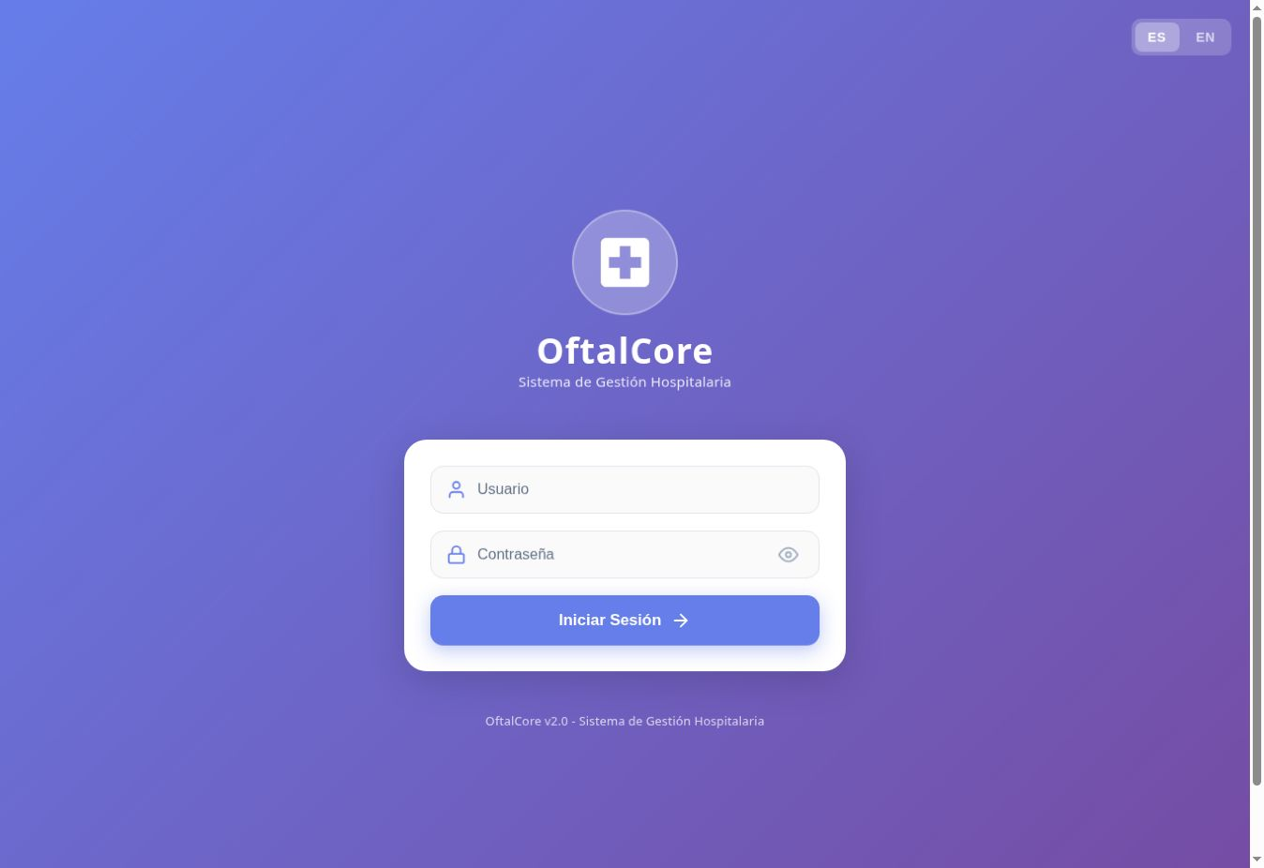
Figura 1. Pantalla pública de acceso de OftalCore en el ambiente QA.
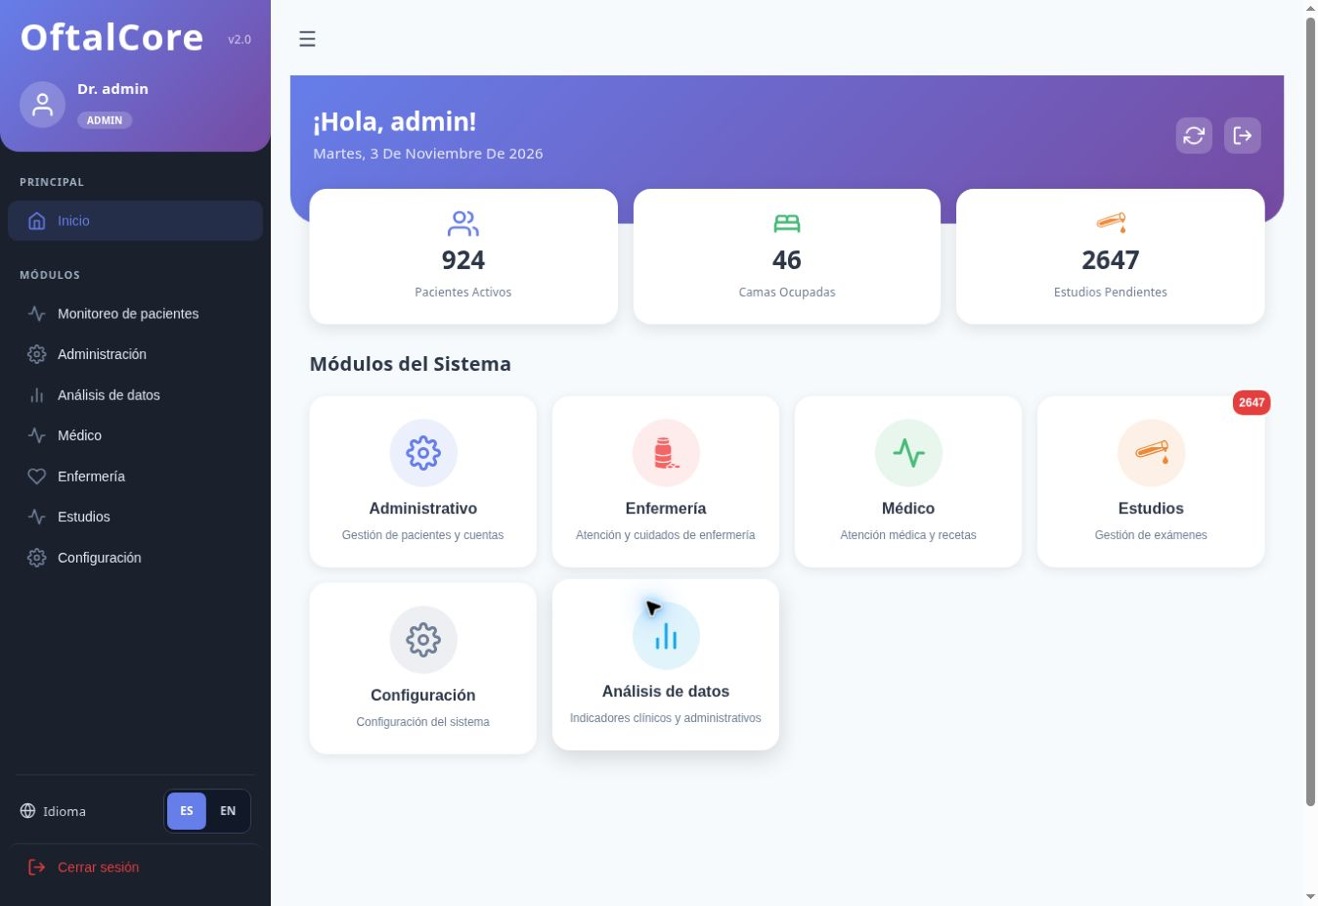
Figura 3. Inicio de sesión correcto con rol ADMIN y acceso al panel principal.
Fecha de evidencia: 3 de noviembre de 2026. Ambiente: QA. No se incluyeron contraseñas, tokens ni datos clínicos identificables.

